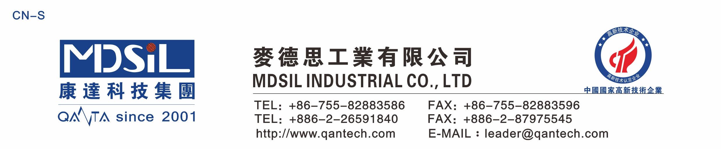沉淀法铂金阻燃胶
基本型号：MD57XXPT系列
产品描述：MD57XXPT 是沉淀法硅橡胶，带有阻燃的功能。适合挤出、模压等工艺，符合ROSH等环保要求
产品特性：
★ 耐高低温冲击,使用温度广，-60℃-250℃下可长期使用。
★ 化学性质稳定，除强碱、氢氟酸不与任何物质反应。
★ 原料透明，客户可以自己调配各种不同靓丽色彩。
★ 优异的电绝缘性能，耐电压、耐电弧、体积电阻系数受温度影响小。
★ 使用灵活方便，可配双二四，双二五，铂金硫化剂。

主要应用：
有阻燃性能要求类硅胶制品
典型物性表：
项 目 | 要 求
项 目 | MD5730PT | MD5740PT | MD5750PT | MD5760PT | MD5770PT
外观 | 乳白色或黑色固体，无明显机械杂质
密度，g/cm³ | 1.27±0.05 | 1.30±0.05 | 1.33±0.05 | 1.36±0.05 | 1.39±0.05
硬度（邵尔A型），Shore A | 32±2 | 40±2 | 50±2 | 60±2 | 70±2
拉伸强度，MPa ≥ | 3.0 | 3.5 | 4.0 | 4.0 | 4.0
伸长率，％ ≥ | 450 | 400 | 350 | 200 | 120
撕裂强度，kN/m ≥ | 7.5 | 8.5 | 10.5 | 10 | 7
收缩率，％ | 3.1～3.5 | 3.1～3.5 | 3.0～3.4 | 3.0～3.4 | 2.8～3.2
可塑性 | 150±30 | 180±30 | 210±30 | 250±30 | 280±30
燃烧试验等级 | UL-94V0 | UL-94V0 | UL-94V0 | UL-94V0 | UL-94V0

操作条件：使用时戴上防护眼镜和防护手套

存储条件：低温干燥,远离明火,避免阳光直射。

